Общие требования к подготовке и оформлению научных статей

1.Проверка на уровень оригинальности представленного текста (не менее 70%).
2. Необходимые документы:
- Статья в электронном виде (зарегистрированная на площадке scienceweek.smtu.ru);
- Рецензия из сторонней организации (заверенная подписью и печатью);
- Экспертное заключение о возможности открытого публикования в сборнике докладов «Неделя науки СПбГМТУ-2025»;
- Экспертное заключение комиссии экспортного контроля о возможности опубликования в сборнике докладов «Неделя науки СПбГМТУ-2025»;
3. Набор текста, формул, размещение иллюстраций и таблиц в формате А5:
- Книжная ориентация страниц;
- Поля: зеркальные: внутри– 19 мм; снаружи – 12 мм; верхнее – 14 мм; нижнее – 20 мм;
- Шрифт Times New Roman Cyr, Symbol;
- Размер шрифта (кегель) 10 пт;
- Абзацный отступ 50 мм;
- Интерлиньяж (межстрочный интервал) 1,0;
- Набранный текст с расстановкой переносов;
- Слова разделяют только одним пробелом;
- Выравнивание текста – по ширине;
- Выделения – полужирный, курсив;
- Дефис (-), тире короткое (–) (Alt + 0150);
- Иллюстрации: растровые изображения – формат TIFF (BMP, JPEG) 300 dpi, векторные изображения – формат EPS, WMF (CDR, AI);
- Формулы набирать в текстовом файле в редакторе формул MathType (шрифт Times New Roman Cyr, Symbol). Все русские и греческие буквы (Ω, η, β, μ, ω, υ и др.) в формулах должны быть набраны прямым шрифтом, латинские буквы – курсивом. Обозначения тригонометрических функций прямым шрифтом (sin, cos, tg и т.д.);
- Размерность всех величин, принятых в статье, должна соответствовать Международной системе единиц измерений (СИ);
- Список литературы к статье обязателен. Размещается в конце статьи и обусловливается наличием цитат или ссылок. Список литературы оформляется в соответствии с ГОСТ Р 7.0.5–2008 и нумеруется вручную, размер шрифта (кегель) 10 пт. При ссылке на литературный источник в тексте приводится порядковый номер работы в квадратных скобках; – все иллюстрации и таблицы в статье должны быть пронумерованы; – в статьях следует использовать только общепринятые сокращения.
4. Структура статьи должна содержать:
- УДК;
- Сведения об авторе и соавторах;
- Название статьи (на русском и английском языках);
- Аннотацию (на русском и английском языках (Аннотация/Abstract));
- Ключевые слова (на русском и английском языках (Ключевые слова/Keywords));
- Текст статьи на русском языке;
- Библиографический список.
5. Сведения об авторе или соавторах должны включать:
- Фамилию, имя, отчество – полностью, на русском и английском языках;
- Организацию (для внутренних статей – Санкт-Петербургский государственный морской технический университет/Saint-Petersburg State Marine Technical University)
- Должность, на русском и английском языках
- Адрес электронной почты (указывать действующий адрес электронной почты) для автора и каждого из соавторов.

Образец оформления текста статьи

УДК __________
Фамилия Имя Отчество
Организация, должность
e-mail:___________
(русский язык)

Название статьи (русский язык)
Аннотация (русский язык – высота шрифта 10, курсив, не более 5 строк).
Ключевые слова (русский язык – высота шрифта 10, курсив, не более 8 слов).

Фамилия Имя Отчество
Организация, должность
e-mail:___________
(английский язык)

Название статьи (английский язык)
Аннотация (английский язык – высота шрифта 10, курсив, не более 5 строк).
Ключевые слова (английский язык – высота шрифта 10, курсив, не более 8 слов).
Основной текст (русский или английский язык – высота шрифта – 10).
Список литературы (русский или английский язык – высота шрифта 10).

Далее следует пример доклада, оформленного в соответствии с требованиями.
Пример оформления текста статьи
УДК 378.1
Иванов И.И..
Санкт-Петербургский государственный
морской технический университет, студент
e-mail: ivanov@yandex.ru
Петров П.П.
Санкт-Петербургский государственный
морской технический университет, доцент
e-mail: petrov@yandex.ru

Моделирование электрического поля межкорпусного пространства подводного объекта

Аннотация: В данной статье описаны этапы моделирования электрического поля балластных систем корабля методом эквивалентных источников. Автором были определены эквивалентные параметры модели, а также найдена зависимость погрешности метода от поверхностного сопротивления лакокрасочного покрытия.
Ключевые слова: Электрическое поле корабля, электрохимия, метод эквивалентных источников, физические поля корабля, моделирование, плоская модель.
Ivanov I.I.
Saint-Petersburg State Marine Technical University, student
e-mail: ivanov@yandex.ru
Petrov P.P.
Saint-Petersburg State Marine Technical University,
associate professor
e-mail: petrov@yandex.ru

Modeling of the electric field of the interbody space of an underwater object

Abstract. This paper describes the stages of modeling the electric field of ship ballast systems by the method of equivalent sources. The author determined the equivalent parameters of the model and found the dependence of the method error on the surface resistance of the paint coating.
Keywords: Ship's electric field, electrochemistry, method of equivalent sources, ship's physical fields, modeling, flat model.

При заданных эквивалентных параметрах, найдено распределение потенциала в эквивалентной модели цистерны с протектором и выведено на один график с распределением потенциала исходной модели. Сравнение распределения потенциалов выведено на Рисунке 1.
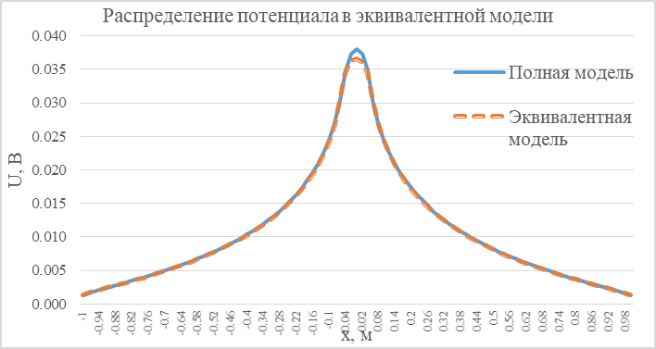
Рисунок 1 – Распределение потенциала в эквивалентной модели и сравнение с распределение потенциала в исходной модели.
Из данных значений найдена суммарная погрешность γ метода эквивалентных источников в программе TDS:
(4)
U_{i1} – значение потенциала исходной модели;
U_{i2} – значение потенциала эквивалентной модели;
Результаты решения плоских задач с разными параметрами сопротивления представлены в Таблице 1.
Таблица 1 – Результаты решения плоских задач.
Сопротивление гидроакустического покрытия | Сопротивление лакокрасочного покрытия | Погрешность | Эквивалентный потенциал | Эквивалентная поляризация | Максимальное напряжение
ρгап, Ом*м^2 | ρлкп, Ом*м^2 | γ, % | φэкв, В | ρэкв, Ом*м^2 | Umax, В
20 | 0,5 | 1,6 | -0,86 | 0,035 | 0,018

Общие требования к оформлению рецензий для научных статей

РЕЦЕНЗИЯ НА СТАТЬЮ ФИО автора, название статьи

ФИО рецензента

Наименование организации рецензента

Аннотация. Данная рецензия представлена на статью… (ФИО и название статьи)

Ключевые слова: …. (указаны в статье)

1. Статья (ФИО, название статьи) посвящена актуальным проблемам ….

2. В работе автора рассматривается …. (краткое описание проблемы, которой посвящена статья) не более 4-5 строк
3. Степень актуальности предоставляемой статьи… 3-4 строки
4. Наиболее важные аспекты, раскрытые автором в статье… 4-5 строк
5. По содержанию материала и по использованной литературе можно сделать вывод о том, что автор всесторонне и объективно, научно достоверно и методически правильно… (вписать свое)… освещает актуальную, необходимую тему. Я считаю, что статью (ФИО, название статьи) следует рекомендовать для опубликования в сборнике.

Печать подпись ФИО рецензента
должность
Наименование организации

Рецензируемый материал

1. ФИО автора, название статьи
Библиографическая ссылка: ФИО автора Рецензия на статью (ФИО автора, наименование статьи).

Заместитель начальника ОССП Д.Ю. Юрьева

